UBND THÀNH PHỐ HỒ CHÍ MINH | CỘNG HÒA XÃ HỘI CHỦ NGHĨA VIỆT NAM
TRƯỜNG CAO ĐẲNG KỸ THUẬT | Độc lập - Tự do - Hạnh phúc
LÝ TỰ TRỌNG TP. HỒ CHÍ MINH

ĐỀ THI KẾT THÚC HỌC PHẦN LÝ THUYẾT
HỌC KỲ: I NĂM HỌC: 2015 – 2016

Bậc đào tạo: CAO ĐẲNG
Học phần: THIẾT KẾ TRANG PHỤC 1
Lớp: 15CĐ-MTT Ngày thi: ____ / ____ / 201
Thời gian thi: 120phút (không kể thời gian phát đề)

(Thí sinh không được sử dụng tài liệu)
Đề số 1

Câu 1: (1 điểm)
Anh chị hãy trình bày phương pháp tính vải may áo sơ mi nữ tay dài với khổ vải 0.9m, khổ vải 1.2m, khổ vải 1.6m
Câu 2: (6.5 điểm)
Anh/chị hãy trình bày công thức thiết kế và thiết kế hoàn chỉnh (bao gồm: thân trước, thân sau, tay áo, nẹp áo) áo đầm nữ chữ A cổ tròn, tay phồng tròn, có pince ngực, có pince eo 3cm, dây kéo sau lưng theo tỉ lệ 1:5 với ni mẫu sau:
- Ngang vai : 36cm  - Dài áo : 85cm  - Hạ eo trước : 39cm  - Hạ eo sau : 36cm  - Vòng cổ : 32 cm  - Vòng nách : 36cm | - Vòng ngực : 80cm  - Vòng eo : 62cm  - Vòng mông : 88cm  - Chéo ngực : 18cm  - Dang ngực : 16cm  - Dài tay : 15cm
Câu 3: (2.5 điểm)
Anh/ chị hãy trình bày công thức thiết kế và hình vẽ thiết kế thân trước quần âu nữ căn bản, to bản lưng 3cm theo tỉ lệ 1:5 với ni mẫu sau:
- Dài quần : 95 cm.  - Hạ gối : 48 cm.  - Vòng eo : 64 cm.  - Vòng mông : 88 cm. | - Vòng đùi : 48 cm.  - Vòng gối : 40 cm.  - Rộng ống : 16 cm.

_______Hết_______

GHI CHÚ: CÁN BỘ COI THI KHÔNG ĐƯỢC GIẢI THÍCH GÌ THÊM.

TRƯỞNG KHOA TRƯỞNG BỘ MÔN GIẢNG VIÊN RA ĐỀ
(Ký tên và ghi rõ họ tên) (Ký tên và ghi rõ họ tên) (Ký tên và ghi rõ họ tên)

UBND THÀNH PHỐ HỒ CHÍ MINH | CỘNG HÒA XÃ HỘI CHỦ NGHĨA VIỆT NAM
TRƯỜNG CAO ĐẲNG KỸ THUẬT | Độc lập - Tự do - Hạnh phúc
LÝ TỰ TRỌNG TP. HỒ CHÍ MINH

ĐÁP ÁN ĐỀ THI KẾT THÚC HỌC PHẦN LÝ THUYẾT
HỌC KỲ: I NĂM HỌC: 2015 – 2016

Bậc đào tạo: CAO ĐẲNG
Học phần: THIẾT KẾ TRANG PHỤC 1
Lớp: 15CĐ-MTT Ngày thi: ____ / ____ / 201
Thời gian thi: 120 phút (không kể thời gian phát đề)

(Thí sinh không được sử dụng tài liệu)
Đề số 1
NỘI DUNG
Câu | Ý | Đáp án | Điểm
1  1điểm | 1 | Phương pháp tính vải may áo sơ mi nữ tay dài
1  1điểm |  | Khổ vải 0,9m: 2 Dài áo + Dài tay + 10cm  Khổ vải 1,2m: 1 Dài áo + Dài tay + 10cm  Khổ vải 1,6m: 1 Dài áo + 30cm | 0.5 đ  0.25 đ  0.25 đ
2  6.5 điểm | 1 | Công thức thiết kế: | 2 điểm
2  6.5 điểm |  | 1.1THÂN TRƯỚC:  AB : Dài áo = số đo - 2 cm chồm vai + 3 cm pince ngực.  AA₁ : Vào cổ = ¹/₆ Cổ  AA₂: Hạ cổ = ¹/₆ Cổ + 0.5 cm  AC : Ngang vai = ½ Vai - 0.5 cm.  CC₁ : Hạ vai = 1/10 Vai  C₁D : Hạ nách = ½ Vòng nách - 2 cm.  NN₁ : Ngang ngực = ¼ Ngực + 2 cm.  AE : Hạ eo trước = Số đo hạ eo trước - 2 cm.  = Số đo hạ eo sau – 2 + 3 cm.  EE₁ : Ngang eo = ¼ Eo + 2 cm cử động + 2 cm pince.  EM: Hạ mông = 2/10 Mông  MM₁ : Ngang mông = ¼ Mông + 1 cm.  BL : Ngang lai = Ngang mông + 3 5cm  BB₁: Sa vạt = 2 cm.  Giảm sườn = 1 cm.  1.2 THÂN SAU:  AB : Dài áo = Số đo + 2 cm Chồm vai.  AA₁ : Vào cổ sau = ¹/₆ Cổ + 1cm.  AA₂ : Hạ cổ = Chồm vai + 1 cm.  AC : Ngang vai = ½ Vai + 0.5 cm.  CC₁ : Hạ vai = 1/10 Vai  C₁D : Hạ nách = ½ Vòng nách + 2 cm.  NN₁ : Ngang ngực = ¼ Ngực.  AE : Hạ eo sau = số đo hạ eo sau + 2 cm.  EE₁ : Ngang eo = ¼ Eo + 2 cm pince + 1 cm.  EM: Hạ mông = 2/10 Mông  MM₁ : Ngang mông = ¼ Mông + 1cm.  BL: Ngang lai = Ngang mông + 3 5cm  Giảm sườn = 1 cm. | 0.5 đ  0.5 đ  0.5 đ  0.5 đ
2  6.5 điểm | 2 | Hình vẽ thiết kế | 4.5 điểm
2  6.5 điểm |  | 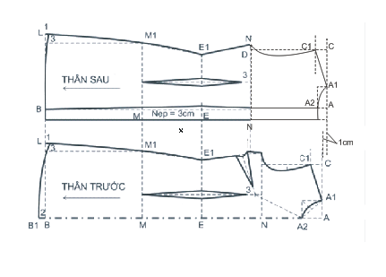  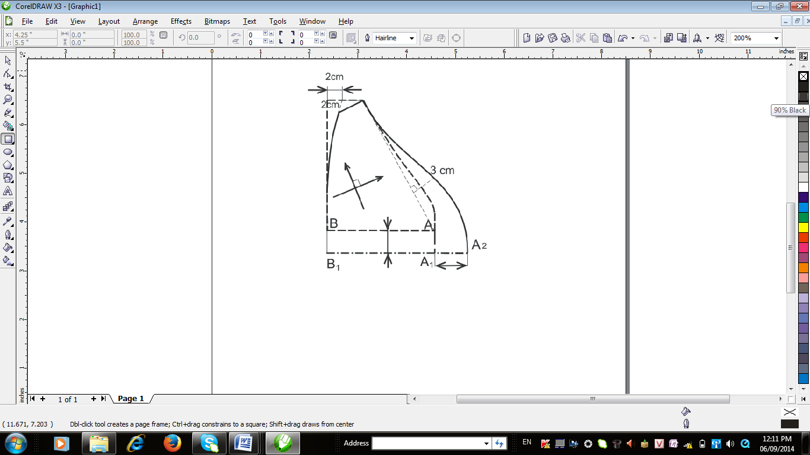  Nẹp áo TS  Nẹp áo TT  Tay áo
2  6.5 điểm |  | Thân trước :  - Vồng cổ, ngang vai, vòng nách  - Đường sườn, đường lai, đường giữa thân  - Pince dọc  - Pince ngực | 0.5 đ  0.5 đ  0.25 đ  0.5 đ
2  6.5 điểm |  | Thân sau :  - Vồng cổ, ngang vai, vòng nách  - Đường sườn, đường lai, đường giữa thân  - Pince dọc | 0.5 đ  0.5 đ  0.5 đ
2  6.5 điểm |  | Tay áo:  - Vòng nách  - Sóng tay, lai tay | 0.5 đ  0.25 đ
2  6.5 điểm |  | Nẹp áo:  - Thân trước  - Thân sau | 0.25 đ  0.25 đ
3  2.5 điểm | 1 | Công thức thiết kế: | 1 điểm
3  2.5 điểm |  | - AB : Dài quần = số đo.  - AC : Hạ đáy = ¼ M + 4 cm.  - CD : Ngang đáy = ¼ M + 4 cm.  - I là trung điểm CD.  - AO = CI.  - OI là đường chính trung của quần.  - DD₁ : Vào đáy = 3 cm.  - D₁E ⊥ CD.  - EE₁ = 1 cm.  - E₁A₁ : Ngang lưng = ¼ Eo + 0.5 cm.  - CN : Hạ đùi = 10 cm.  - N₁N₂ : Ngang đùi = ½ Số đo -2  - AG : Hạ gối = Số đo (hoặc = ½ Dài quần).  - G₁G₂ : Ngang gối = ½ Số đo -2.  - B₁B₂ : Ngang lai = Rộng ống – 2 cm.  - Vẽ đường sườn :  Chia AC thành 3 đoạn bằng nhau Nối A₁ và vẽ cong đoạn 2/3 phía  trên và ra 0.5 cm.  M₁C = 1/3 AC.  M₁M₂ = Ngang mông = 1/4 Mông + 0.5 cm.  - Lai = 4 cm.  - Từ A đo xuống 3 cm chừa lưng (= to bản lưng). | 0.5 đ  0.5 đ
3  2.5 điểm | 2 | Hình vẽ thiết kế | 1.5  điểm
3  2.5 điểm |  | - Ngang lưng, vòng đáy  - Giàng trong, lai  - Sườn ngoài, đường chính trung | 0.5 đ  0.5 đ  0.5 đ
_______Hết_______
TRƯỞNG BỘ MÔN GIẢNG VIÊN RA ĐỀ
(Ký và ghi rõ họ tên) (Ký và ghi rõ họ tên)

UBND THÀNH PHỐ HỒ CHÍ MINH | CỘNG HÒA XÃ HỘI CHỦ NGHĨA VIỆT NAM
TRƯỜNG CAO ĐẲNG KỸ THUẬT | Độc lập - Tự do - Hạnh phúc
LÝ TỰ TRỌNG TP. HỒ CHÍ MINH

ĐỀ THI KẾT THÚC HỌC PHẦN LÝ THUYẾT
HỌC KỲ: I NĂM HỌC: 2015 – 2016

Bậc đào tạo: CAO DẲNG
Học phần: QUẢN LÝ ĐƠN HÀNG
Lớp: 13CĐM Ngày thi: ____ / ____ / 201
Thời gian thi: 90 phút (không kể thời gian phát đề)

(Thí sinh không được sử dụng tài liệu)
Đề số 2

Câu 1: (2.5 điểm)
Hãy nêu những cách thức truyền đạt thông tin?
Câu 2: (2 điểm)
Một bộ tài liệu kỹ thuật bao gồm những thông tin nào?
Câu 3: (3 điểm)
Những lưu ý khi viết thư điện tử trong doanh nghiệp
Câu 4: (2.5 điểm) Cho bảng thông số sau:

STT | Mô tả | M (cm) | 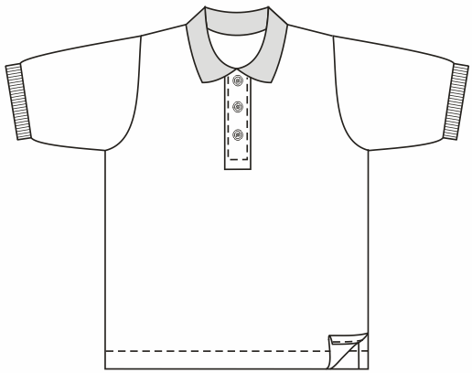
1 | Dài áo đo từ góc cổ vai | 64
2 | Ngang ngực | 54
3 | Ngang lai | 55
4 | Ngang vai | 48
5 | Rộng nách | 25
6 | Dài tay | 20
7 | Ngang cửa tay | 18
8 | Dài trụ | 13
9 | Rộng nẹp trụ | 3.5
10 | Cao lai | 2.5
11 | Cao bo lai tay | 2
- Hãy ước tính định mức vải cho sản phẩm trên với khổ vải cắt là 58”
- Hãy tính chi phí vải cho mã hàng trên với số lượng đơn hàng là 5000 sản phẩm, đơn giá vải là $4.5/yard, định mức hao hụt là 2%.
_______Hết_______

GHI CHÚ: CÁN BỘ COI THI KHÔNG ĐƯỢC GIẢI THÍCH GÌ THÊM.

TRƯỞNG KHOA TRƯỞNG BỘ MÔN GIẢNG VIÊN RA ĐỀ
(Ký tên và ghi rõ họ tên) (Ký tên và ghi rõ họ tên) (Ký tên và ghi rõ họ tên)

UBND THÀNH PHỐ HỒ CHÍ MINH | CỘNG HÒA XÃ HỘI CHỦ NGHĨA VIỆT NAM
TRƯỜNG CAO ĐẲNG KỸ THUẬT | Độc lập - Tự do - Hạnh phúc
LÝ TỰ TRỌNG TP. HỒ CHÍ MINH

ĐÁP ÁN ĐỀ THI KẾT THÚC HỌC PHẦN LÝ THUYẾT
HỌC KỲ: I NĂM HỌC: 2015 – 2016

Bậc đào tạo: CAO ĐẲNG
Học phần: QUẢN LÝ ĐƠN HÀNG
Lớp: 13CĐM Ngày thi: ____ / ____ / 201
Thời gian thi: 90 phút (không kể thời gian phát đề)

(Thí sinh không được sử dụng tài liệu)
Đề số 2
NỘI DUNG
Câu | Ý | Đáp án | Điểm
1  2.5 điểm | 1 | Cách thức truyền đạt thông tin | 2.5 điểm
1  2.5 điểm |  | - Chuẩn bị kỹ lưỡng nội dung cần truyền đạt | 0.25 đ
1  2.5 điểm |  | - Thông tin cần truyền đạt có bố cục chặt chẽ, có dàn ý rõ ràng, ngắn gọn, súc tích phù hợp với từng đối tượng | 0.5 đ
1  2.5 điểm |  | - Nhấn mạnh các thông tin quan trọng cho từng bộ phận khác nhau | 0.25 đ
1  2.5 điểm |  | - Cập nhật liên tục các thay đổi mới nhất liên quan đến dơn hàng | 0.25 đ
1  2.5 điểm |  | - Tuyệt đối không nắm giữ thông tin hay trì hoãn trong việc phổ biến chia sẻ thông tin đến các bộ phận có liên quan | 0.5 đ
1  2.5 điểm |  | - Chỉ nên truyền đạt mỗi lần một thông tin bằng mail với chủ để rõ ràng | 0.25 đ
1  2.5 điểm |  | - Phải có yêu cầu xác nhận từ bên nhận thông tin để đảm bảo đối tượng hiểu đúng, làm đúng | 0.25 đ
1  2.5 điểm |  | - Giữ thái độ đúng mực với từng đối tượng nhận thông tin. | 0.25 đ
2  2 điểm | 1 | Những thông tin trong bộ tài liệu kỹ thuật | 2 điểm
2  2 điểm |  | Trang 1: Bảng liệt kê các yêu cầu của sản phẩm đầu tiên | 0.25 đ
2  2 điểm |  | Trang 2: Hình vẽ mô tả mặt trước, mặt sau, quy cách may | 0.25 đ
2  2 điểm |  | Trang 3: Hình vẽ mô tả các chi tiết quan trọng và phức tạp trên sản phẩm | 0.25 đ
2  2 điểm |  | Trang 4: Bảng màu | 0.25 đ
2  2 điểm |  | Trang 5: yêu cầu kỹ thuật may | 0.25 đ
2  2 điểm |  | Trang 6: Thông số kích thước mã hàng | 0.25 đ
2  2 điểm |  | Trang 7: Hướng dẫn vị trí logo nhãn mac | 0.25 đ
2  2 điểm |  | Trang 8: Hướng dẫn công đoạn hoàn thành | 0.25 đ
2  2 điểm |  | Trang 9: Góp ý phát triển mẫu | 0.25 đ
3  3 điểm | 1 | Những lưu ý khi viết thư điện tử trong doanh nghiệp | 3 điểm
3  3 điểm |  | Câu chủ đề phải tóm lược được nội dung, mục đích, thu hút được sự chú ý của người nhận | 0.25 đ
3  3 điểm |  | Thư nên ngắn gọn, tập trung vào vấn đề chính | 0.25 đ
3  3 điểm |  | Mỗi email chỉ nên đề cập đến vấn đề của 1 đơn hàng | 0.25 đ
3  3 điểm |  | Sư dụng câu văn ngắn gọn, làm nổi bật các điểm mấu chốt bằng cách in đậm, tô màu, gạch chân…. Các ý riêng biệt nên xuống dòng đánh số thứ tự | 0.25 đ
3  3 điểm |  | File đính kèm cần rõ ràng, bố trí theo trình tự thời gian, tránh gửi nhầm file cho khách hàng. Tên file bằng Tiếng việt thì không nên bỏ dấu | 0.25 đ
3  3 điểm |  | Chú ý lỗi chính tả, dấu chấm câu, ngữ pháp, hình thức email. Nên đọc thật kỹ email và file đính kèm rồi mới gửi | 0.25 đ
3  3 điểm |  | Không dùng chữ viết hoa trong toàn bộ email, hạn chế dùng từ viết tắt | 0.25 đ
3  3 điểm |  | Nên dùng các font chữ thông dụng: Times new roman, Arial | 0.25 đ
3  3 điểm |  | Phần chữ ký thư: nếu là lần đầu giao dịch nên để đầy đủ thông tin như: Tên, chức danh, bộ phận, số điện thoại | 0.25 đ
3  3 điểm |  | Trả lời mail càng sớm càng tốt | 0.25 đ
3  3 điểm |  | Nếu mail không thực sự khẩn cấp, quan trọng thì tránh sử dụng kiểu gửi thư đánh dấu Top urgent, important trong tiêu đề mail | 0.25 đ
3  3 điểm |  | Thư gửi nên CC cho những người có liên quan để họ theo dõi công việc chung, kiểm tra lẫn nhau, tránh sai sót | 0.25 đ
4  2.5 điểm | 1 | Tính định mức | 1.5  điểm
4  2.5 điểm |  | Thân trước = (67.5 x 57)/147.32 = 26.12 cm | 0.25đ
4  2.5 điểm |  | Thân sau = (67.5 x 57)/147.32 = 26.12 cm | 0.25đ
4  2.5 điểm |  | Tay áo = (26 x 20)/147.32 = 3.53 cm | 0.25đ
4  2.5 điểm |  | Nẹp trụ = (9 x 17)/147.32 = 1.04 cm | 0.25đ
4  2.5 điểm |  | Định mức vải/sản phẩm = 26.12 + 26.12 + (3.53 x 4) +(1.04 x 2) = 68.44cm = 0.6844m = 0.748yds | 0.5đ
4  2.5 điểm | 2 | Tính chi phí vải cho đơn hàng | 1điểm
4  2.5 điểm |  | Tổng số lượng vải cho cả đơn hàng = 0.748 x 5000 = 3740 yds | 0.25đ
4  2.5 điểm |  | Chi phí vải cần cho 1sản phẩm = 4.5 x 0.748 = $3.366 | 0.25đ
4  2.5 điểm |  | Chi phí vải cho cả đơn hàng = 3.366 x 3740 x 1.02 = $ 12840.62 | 0.5đ

_______Hết_______
TRƯỞNG BỘ MÔN GIẢNG VIÊN RA ĐỀ
(Ký và ghi rõ họ tên) (Ký và ghi rõ họ tên)

